**Notification**:

Notification代表的是一种具有全局效果的通知，通过NotificationManager服务来发送Notification。NotificationManager是一个重要的系统服务，位于Framework中。

Android为Notification定义了Notification.Builder内部类。Notification.Builder提供了如下常用方法：

setAutoCancel()：设置点击通知后，状态栏自动删除通知

setContentTitle()：设置通知标题

setContentText()：设置通知内容

setSmallIcon()：为通知设置小图标

setLargeIcon()：为通知设置大图标

setTick()：设置收到通知时，显示在通知栏上的提示文本

setContentIntent()：设置点击通知后启动的组件对应的PendingIntent

setSound(uri)：设置通知的自定义声音

setVibrate(new long[])：设置通知的自定义震动模式

setWhen()：设置通知的启动时间

setDefaults()为Notification设置声音、震动、闪光灯时支持如下属性值：

DEFAULT_SOUND：设置使用默认声音

DEFAULT_VIBRATE：设置使用默认震动

DEFAULT_LIGHTS：设置使用默认灯光

ALL：设置使用默认声音、震动、灯光

**build()**：创建Notification对象

NotificationManager提供了如下方法来发送和取消Notification:

notify(通知id, notification对象)： 发送通知

cancel(通知id)：取消通知

步骤：

1、获取NotificationManager  
2、调用构造方法创建Notification.Builder对象，并设置属性  
3、调用Notification.Builder对象的build()方法得到Notification对象  
4、通过NotificationManager的notify()发送Notification  
5、通过NotificationManager的cancel()取消Notification

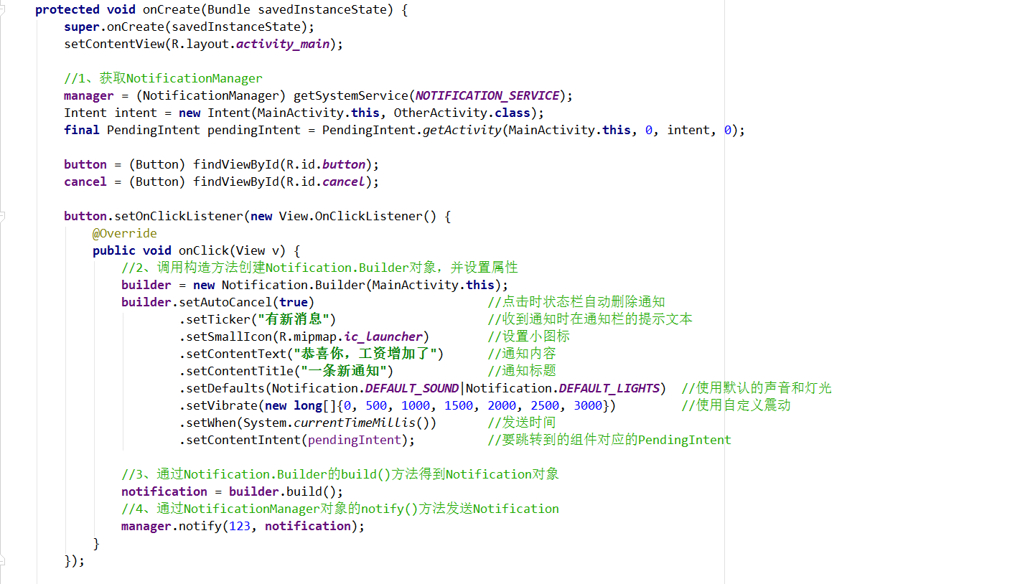

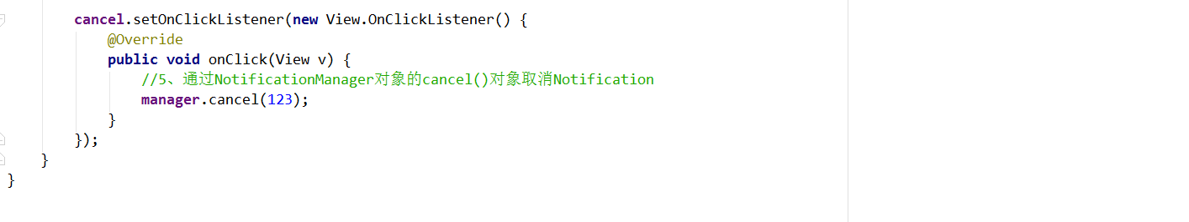

声明权限：



